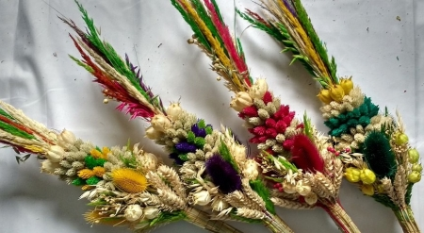**Tradycyjna palma wielkanocna - szkolny konkurs plastyczny**

**Serdecznie zapraszamy uczniów klas I- VIII do udziału w szkolnym konkursie pt. "Tradycyjna palma wielkanocna"**

**REGULAMIN KONKURSU:**

Celem konkursu jest:

- popularyzowanie oraz kultywowanie tradycji i zwyczajów wielkanocnych związanych z Niedzielą Palmową oraz Wielkanocą,

- pogłębienie wiedzy na temat symboliki i znaczenia palmy w obrzędowości ludowej,

- aktywizacja uczniów w kierunku uprawiania sztuki ludowej,

- rozbudzanie inwencji twórczej uczniów,

- stworzenie okazji do zaprezentowania przez uczniów własnych pomysłów i technik wykonania palm wielkanocnych oraz form ich zdobienia,

Konkurs adresowany jest do uczniów klas I - VIII PSP nr 2 im. Józefa Wybickiego w Grójcu

Zasady konkursu:

- do wykonania palmy należy użyć materiałów naturalnych (np. bukszpan, bazie, suche kwiaty itp.), bibułę, krepinę, krepę, wstążki, wydmuszki itp. z wykorzystaniem tradycyjnych form zdobniczych.

- do konkursu nie zostaną dopuszczone prace zawierające gotowe palmy wielkanocne, wykonane ze sztucznych materiałów i elementów ozdobnych,

- wysokość palmy do 1,5 m

- ocenie prac w szczególności będą podlegać: oryginalność projektu, liczba użytych materiałów, pomysłowość oraz estetyka i staranność wykonania.

Sposób przekazania prac:

- prace należy przekazać nauczycielce religii w swojej klasie

Termin przekazania prac: do dnia 22.03.2024 r.

Rozstrzygnięcie konkursu:

- oceny prac dokona komisja złożona z katechetów i nauczycieli plastyki,

- wyniki konkursu opublikowane zostaną na stronie internetowej szkoły.

Osoby biorące udział w konkursie wyrażają zgodę na publikację swoich prac na stronie internetowej szkoły.

Udział w konkursie jest jednoznaczny z akceptacją regulaminu.

Wszystkim uczestnikom konkursu życzymy udanej zabawy, mile spędzonego czasu oraz POWODZENIA!

Organizatorzy: nauczycielki religii